МИНОБРНАУКИ РОССИИ
Санкт-Петербургский государственный
электротехнический университет
«ЛЭТИ» им. В.И. Ульянова (Ленина)
Кафедра МО ЭВМ

отчет
По учебной практике
Тема: Проект Moodle

Студент гр. 0303 |  | Калмак Д.А.
Руководитель |  | Шевская Н.В.

Санкт-Петербург
2022
ЗАДАНИЕ
на УЧЕБНУЮ практику

Студент Калмак Д.А.
Группа 0303
Тема практики: Проект Moodle

Задание на практику:
Ознакомиться с библиотеками pandas и scikit-learn. Составить задачу на Moodle с использованием библиотеки pandas и типом данных DataFrame, в которой считывается набор данных и выполняется сортировка с заданным условием этого набора данных.
Протестировать задачи других студентов на наличие багов.
При необходимости исправить собственную задачу.
Сроки прохождения практики: 29.06.2022 – 12.07.2022
Дата сдачи отчета: 10.07.2022
Дата защиты отчета: 10.07.2022
Студент |  | Калмак Д.А.
Руководитель |  | Шевская Н.В.

Аннотация

Во время учебной практики были получены умения работать с Moodle, составлять, редактировать задачи с правильным условием, а также с правильной системой проверки. Была создана задача, где используется библиотека pandas, pandas-datareader и тип данных DataFrame. Условием задачи была сортировка считанных данных. Были протестированы работы двух студентов. В одной работе была найдена недоработка. Во второй работе замечаний не было. Исправление собственной работы не потребовалось.

содержание

 | Введение | 4
1. | Реализация собственной задачи | 5
1.1. | Условие задачи | 6
1.2. | Реализация задачи | 6
2. | Тестирование задачи другого человека | 8
2.1. | Тестирование задачи первого человека | 8
2.2. | Тестирование задачи второго человека | 9
3. | Исправление недочетов в собственной задаче | 10
3.1. | Недочеты и ошибки в собственной задаче. | 10
 | Заключение | 11
 | Список использованных источников | 12

введение

Цель.
Познакомиться с Moodle, библиотекой pandas, библиотекой scikit-learn. Составить и реализовать задачу на Moodle. Протестировать задачи других пользователей.

Задачи.
- Ознакомиться с Moodle, узнать, как устроена система проверки кода ученика.
- Ознакомиться с библиотеками pandas и scikit-learn.
- Составить условие задачи на Moodle и реализовать ее с верной системой проверки кода.
- Протестировать задачи других пользователей.
1. Реализация собственной задачи

  - Условие задачи
Вы стали акционером британской страховой компании Aviva plc (AV.UK) и для мониторинга решили использовать финансовый сайт Stooq (stooq). Реализуйте функцию solve(), которой на вход подано начало периода
рассмотрения данных по вашим акциям, и вам необходимо прочитать набор данных с заданного начала периода по сегодняшний день, произвести быструю сортировку по убыванию по столбцам цены открытия интервала (Open) и цены закрытия интервала (Close).
(https://analyzingalpha.com/open-high-low-close-stocks#Open_and_Close_Prices)
Отсортированный набор данных необходимо вернуть.
Замечание: обозначение Aviva plc на сайте Stooq: AV.UK
Для удобства используйте datetime. Подробнее здесь: https://docs.python.org/3/library/datetime.html

Ознакомиться с используемой функцией и библиотекой для получения данных можно по ссылкам: Сортировка и Библиотека

  - Реализация задачи
import pandas_datareader.data as web
from datetime import datetime

def solve(start):
end = datetime.today()
f = web.DataReader('AV.UK', 'stooq', start=start, end=end)
f = f.sort_values(by=['Open','Close'], ascending=False)
return f
Решения студентов сверяются с результатами функции solve(). Система проверки учитывает правильное использование: datetime, нужной функции сортировки, аргументов сортировки. Если студент все учел, но получил неправильный ответ, то система проверки выведет сообщение с тестом и правильным ответом. Если студент не импортирует библиотеки, то система проверки об этом сообщит.
2. Тестирование задачи другого человека

2.1. Тестирование задачи первого человека
- По условию требовалась группировка по параметру 'Market Category', но это можно обойти и группировать по параметру 'NASDAQ Symbol'. (см. рис. 1)
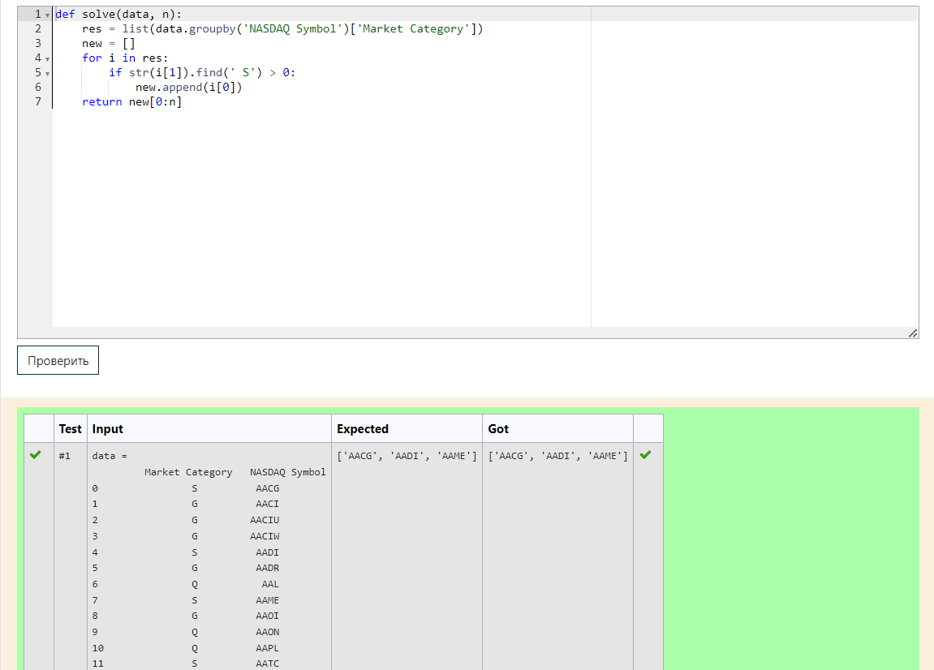
Рисунок 1 – Тест
- Попытка решить задачу путем подборов тестов удалась в силу условия составления системы проверки, которая должна выводить правильные ответы. Однако у студента есть проверка использования метода группировки. Простой перебор тестов сделать не получится.
- Подсказки, какие методы необходимо использовать для правильного решения в условии задания есть, поэтому изучив всю информацию, решить задание предоставляется возможным. Условие понятное. Больше обходных решений не было найдено.
- Решение задания:
def solve(data, n):
res = list(data.groupby('Market Category').get_group('S')['NASDAQ Symbol'])[0:n]
return res

2.2. Тестирование задачи второго человека
- Понятное условие, в котором сразу рассказано, что надо использовать, и приложена справочная информация.
- Свобода импортирования библиотек, можно импортировать разными способами.
- При тестировании ошибок не обнаружено.
- Решение задания:
import numpy

def solve(arr, ord):
return numpy.sort(arr, order=ord)
3. Исправление недочетов в собственной задаче

3.1. Недочеты и ошибки в собственной задаче.
Недочетов и ошибок в собственной задаче не обнаружили.

заключение
Таким образом, были изучены библиотеки pandas и scikit-learn. Проведена работа с Moodle, в которой были получены умения взаимодействовать с системой Moodle, составлять и редактировать задания, работать с настройкой задач, их системой тестирования. Была создана задача, где используется библиотека pandas, pandas-datareader и тип данных DataFrame. Проведена работа над грамотной системой тестирования. Были протестированы работы двух студентов. Исправление собственной работы не потребовалось.

список использованных источников

- Библиотека pandas https://pandas.pydata.org/
- Библиотека scikit-learn https://scikit-learn.org/
- Методы pandas.DataFrame https://pandas.pydata.org/docs/reference/frame.html
- Библиотека pandas_datareader https://pandas-datareader.readthedocs.io/en/latest/remote_data.html

